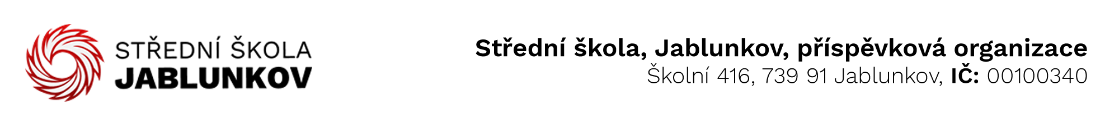

IČ: 00100340 Komerční banka Frýdek – Místek
DIČ: CZ00100340 číslo účtu: 32436781/0100
E-mail pro zasílání faktur : sosps@po-msk.cz

Objednávka č. : 71/23

Dodavatel:
MANUTAN s.r.o.
Provozní 5493/5
722 00 Ostrava - Třebovice
IČ: 25820702
DIČ: CZ25820702
Objednáváme u Vás toto zboží (službu):

- 6ks dílenský stůl Weld se skříňkou 80cm, 84x120x68,5 cm, šedý (číslo zboží – 315275)

Cena s DPH: 59 169,-Kč

Způsob úhrady: bankovním převodem
V Jablunkově dne 30.08.2023
Vyřizuje: Bc. Zuzana Klimšová .......................................
(podpis)

